# 采集管理

--杜伟 duwei@unicde.com

## 首页

Fontend\src\views\mainPage\mainPage.vue

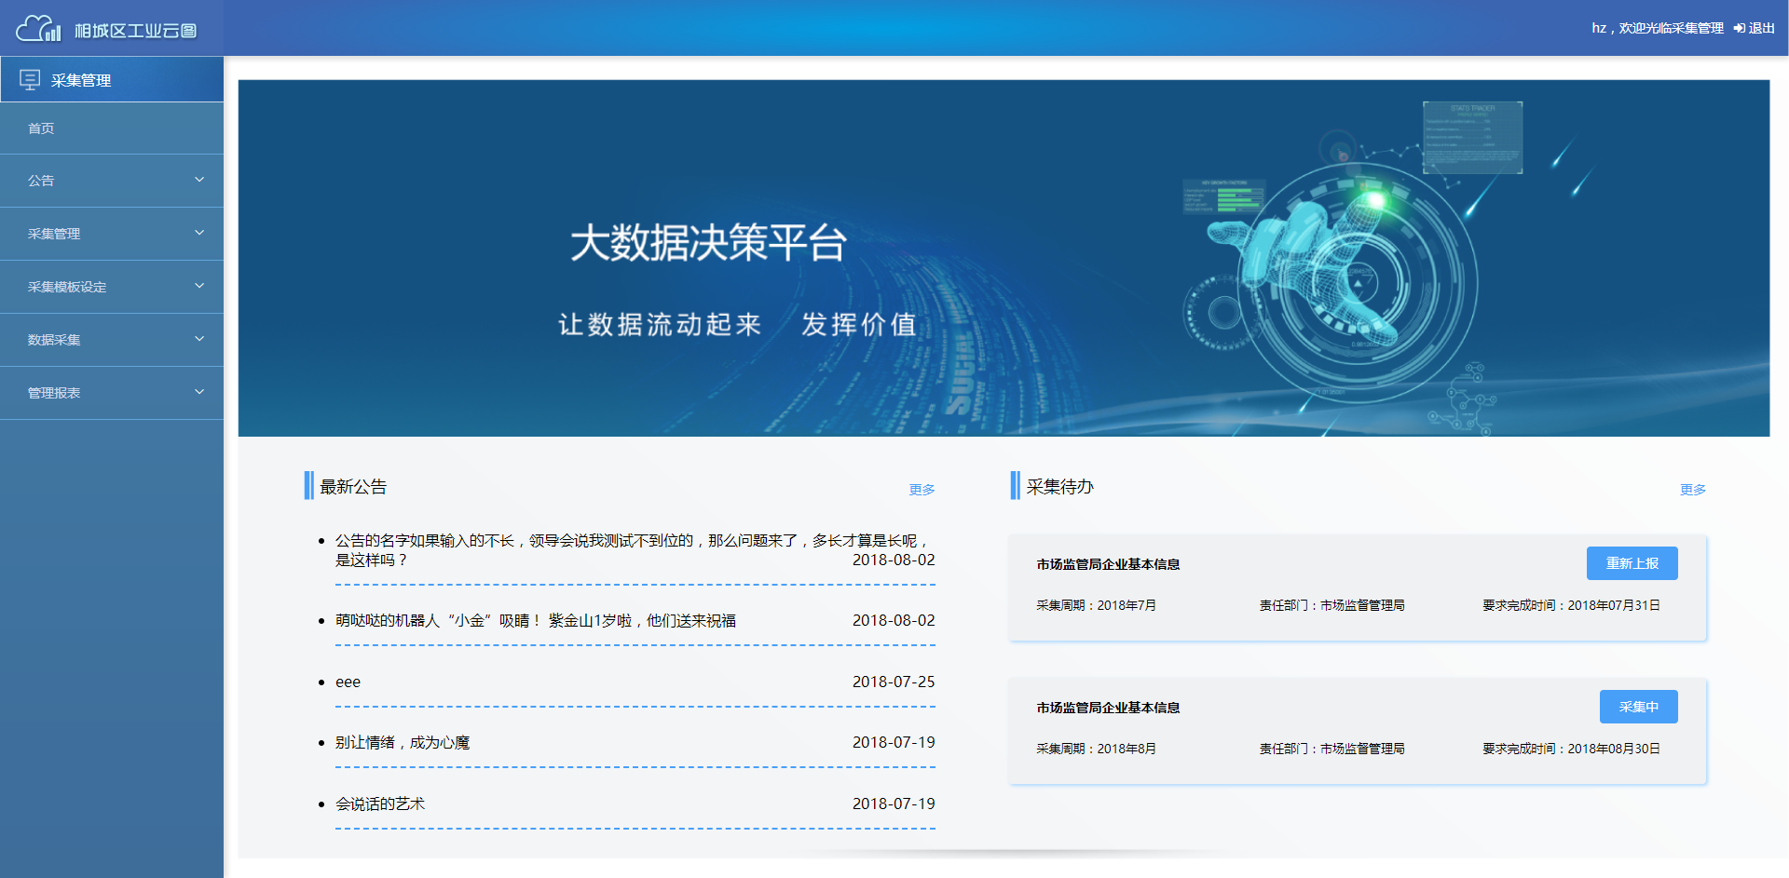

### 图片

只用于展示，按需替换。

### 最新公告

展示新增时间靠前（按时间排序）的5条公告，可点击跳转公告详情。

“更多”按钮，点击跳转公告列表，每条可点击跳转公告详情。

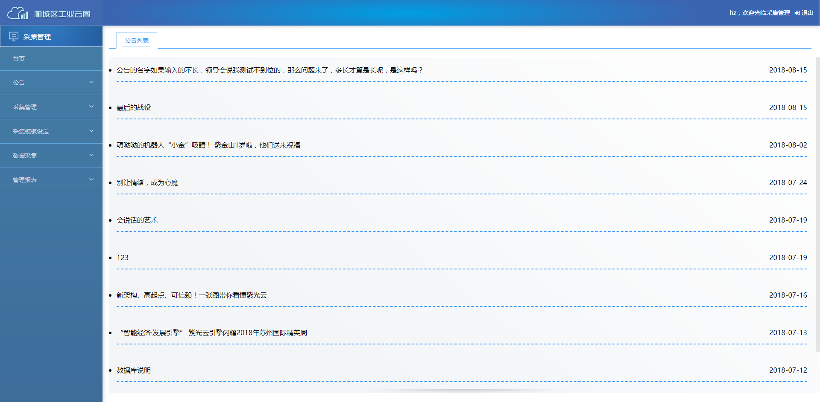

### 采集待办

展示当前登录部门待办事项，取2条，点击“更多”查看全部。

右上角小按钮展示当前采集任务的状态。

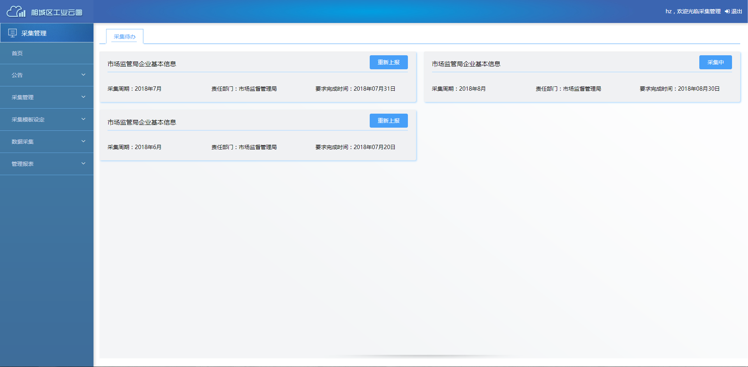

## 采集管理

### 统一上报

Fontend\src\views\collectManage\unifyReport.vue

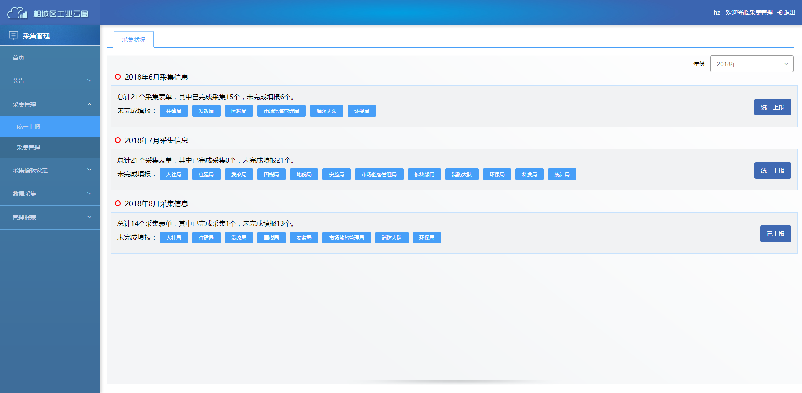

右上角“年份”，支持按年份查询。

左侧圆圈，当“未完成填报”为空时，显示蓝色，反之为红色。

右侧“统一上报”可点击，用于上报当前采集任务，上报完成后，数据在“管理报表—企业管理报表”页面可见。“已上报”，说明采集任务已上报，不可点击，用于展示。

### 采集管理

Fontend\src\views\collectManage\collectManage.vue

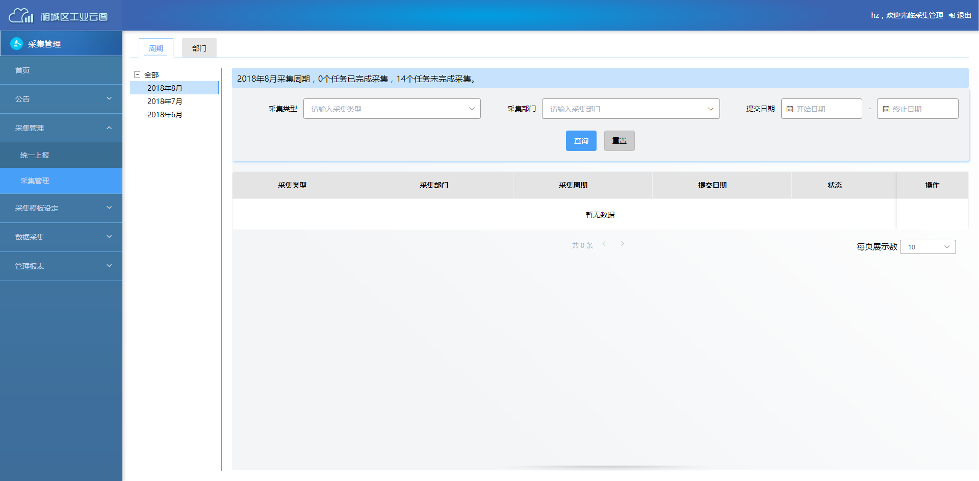

#### 周期

按采集周期查询**已完成**采集的任务，

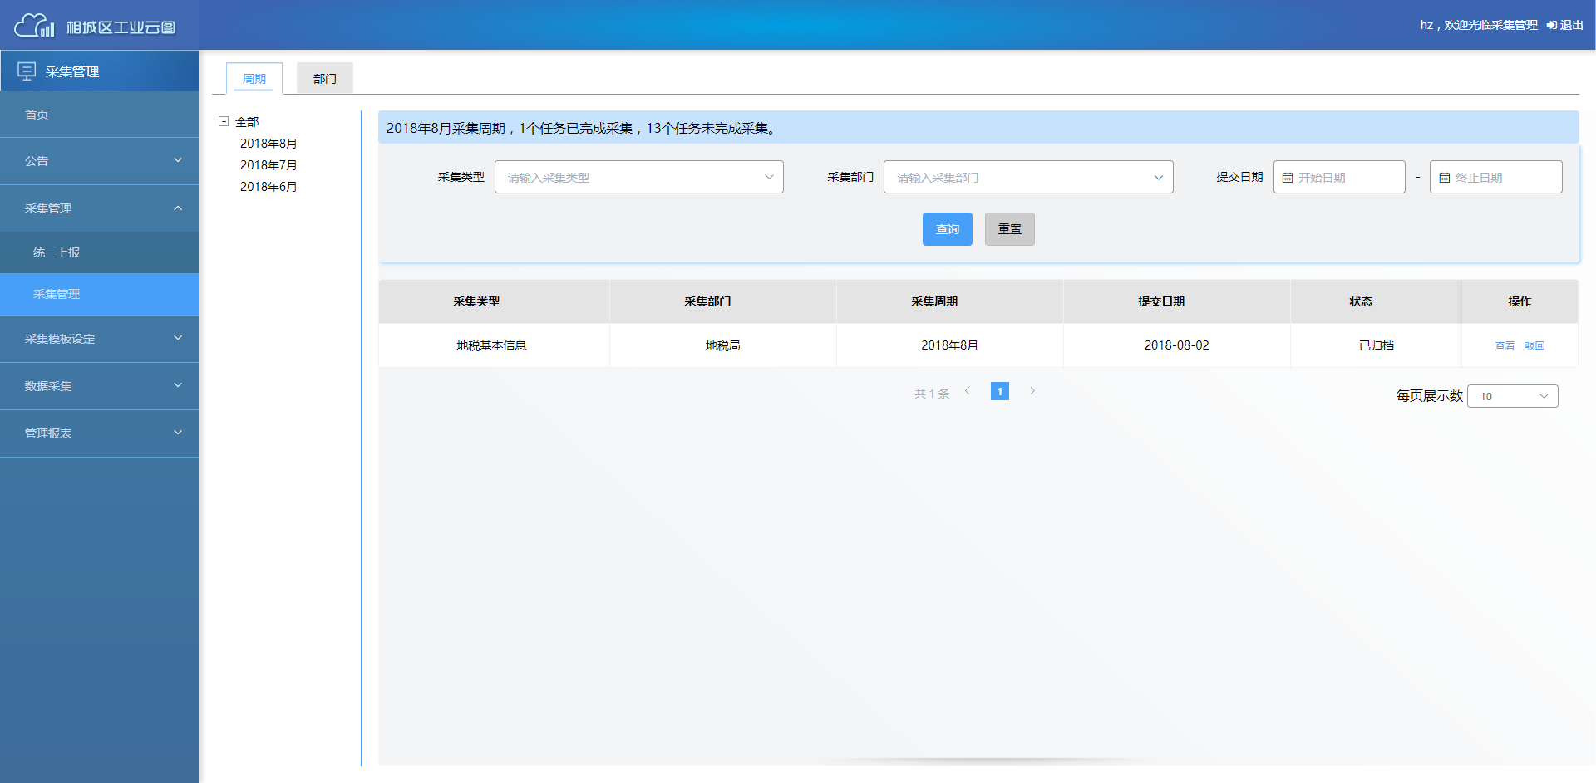

#### 部门

按部门查询已提交的采集任务。

点击“查看”跳转该提交任务的详细信息。

“驳回”即驳回该提交任务。

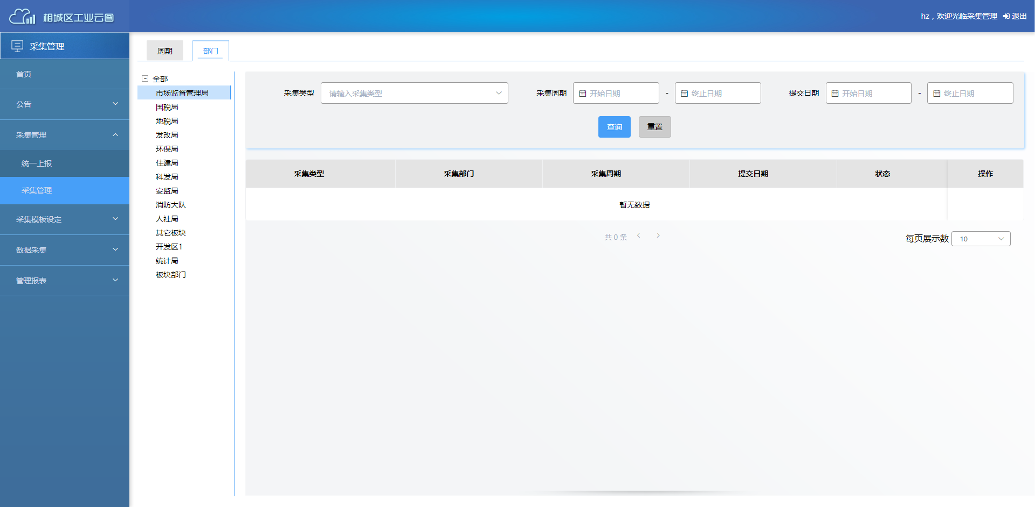

## 采集模板设定

### 模板设定

Fontend\src\views\collectTemplate\templateSetting.vue

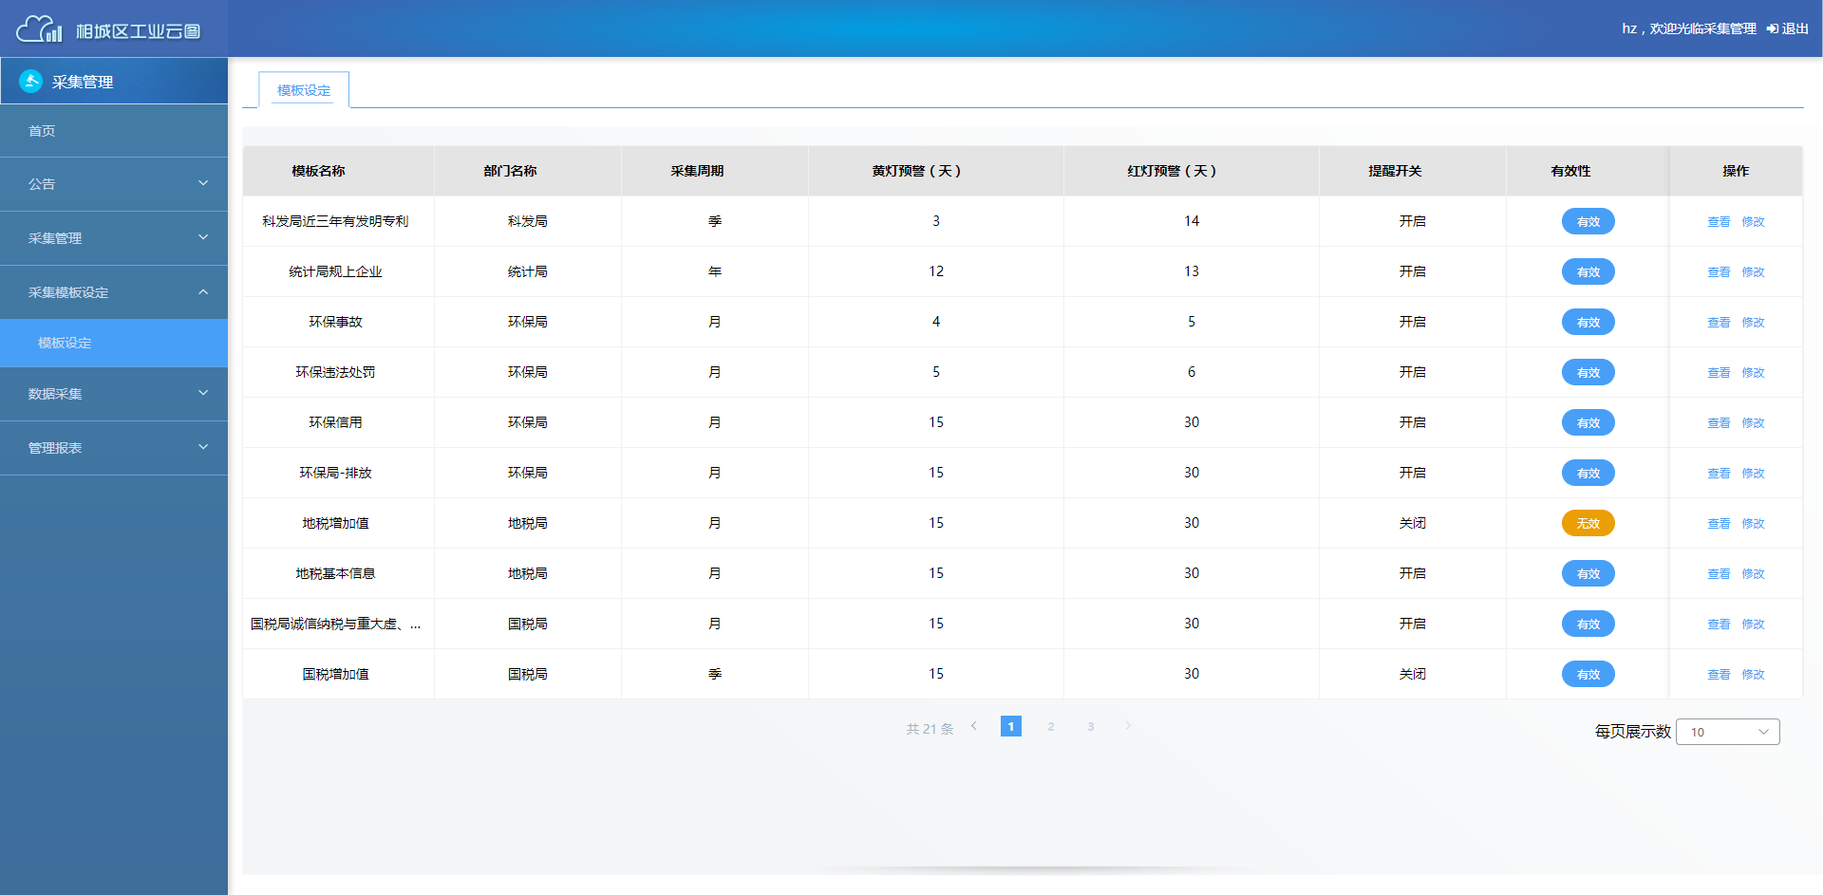

设定采集模板。

点击“查看”，跳转当前采集模板的详情页面。

点击“修改”，跳转修改当前采集模板的详情页面。

Fontend\src\views\collectTemplate\templateAdd.vue

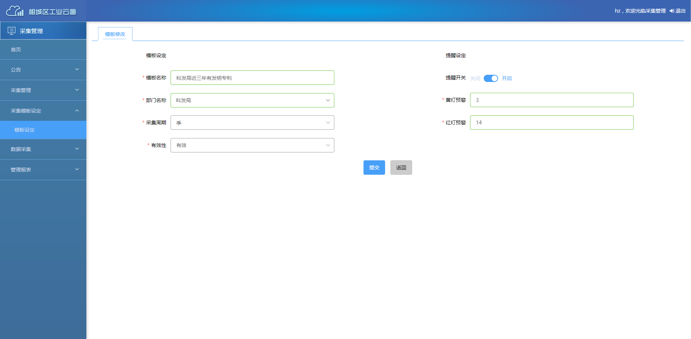

## 数据采集

Fontend\src\views\dataCollection\dataCollection.vue

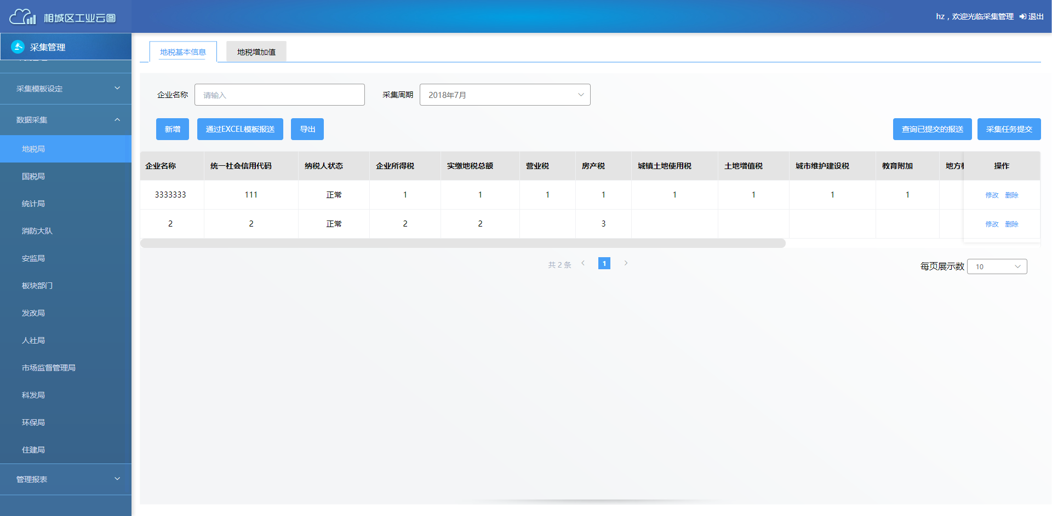

各委办局采集页面。

“企业名称”与“采集周期”为查询条件，其中“采集周期”为离当前月份最近的采集周期。

按钮“新增”，逐条新增当前委办局信息。每个新增模板在Fontend\src\views\dataCollection\template下创建，每个页签对应一个文件。

以地税增加值为例：Fontend\src\views\dataCollection\template\BaseLocalAddvalue.vue

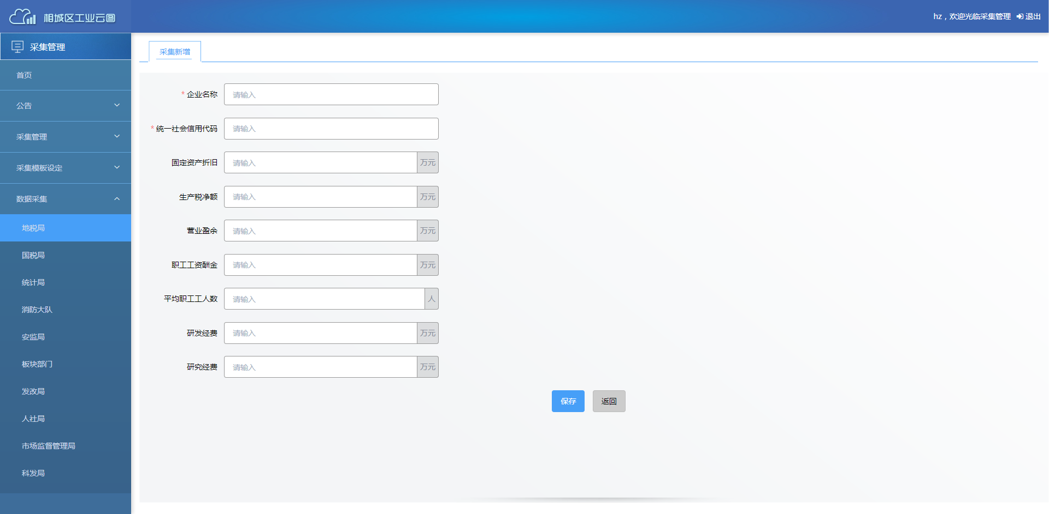

按钮“通过EXCEL模板报送”，点击跳转下载模板和使用模板上传采集信息页面。

Fontend\src\views\dataCollection\tempReport.vue

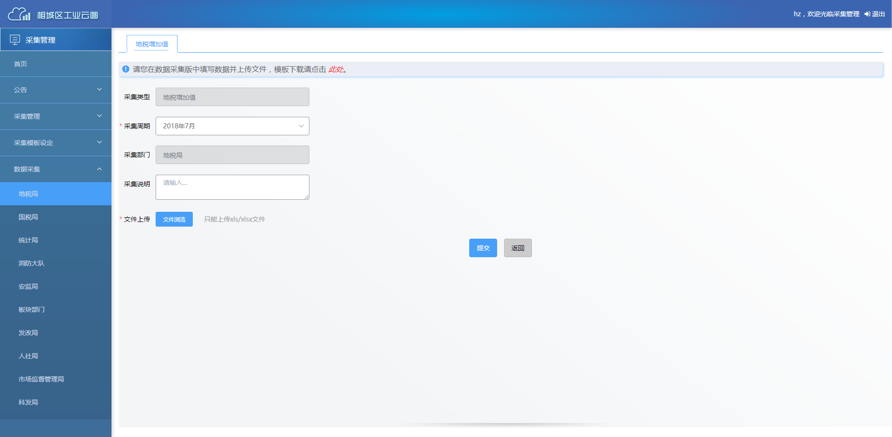

按钮“导出”，点击导出页面下方表格信息。

按钮“查看已提交的报送”，点击查看当前tab页签已提交的报送。

Fontend\src\views\dataCollection\tempReported.vue

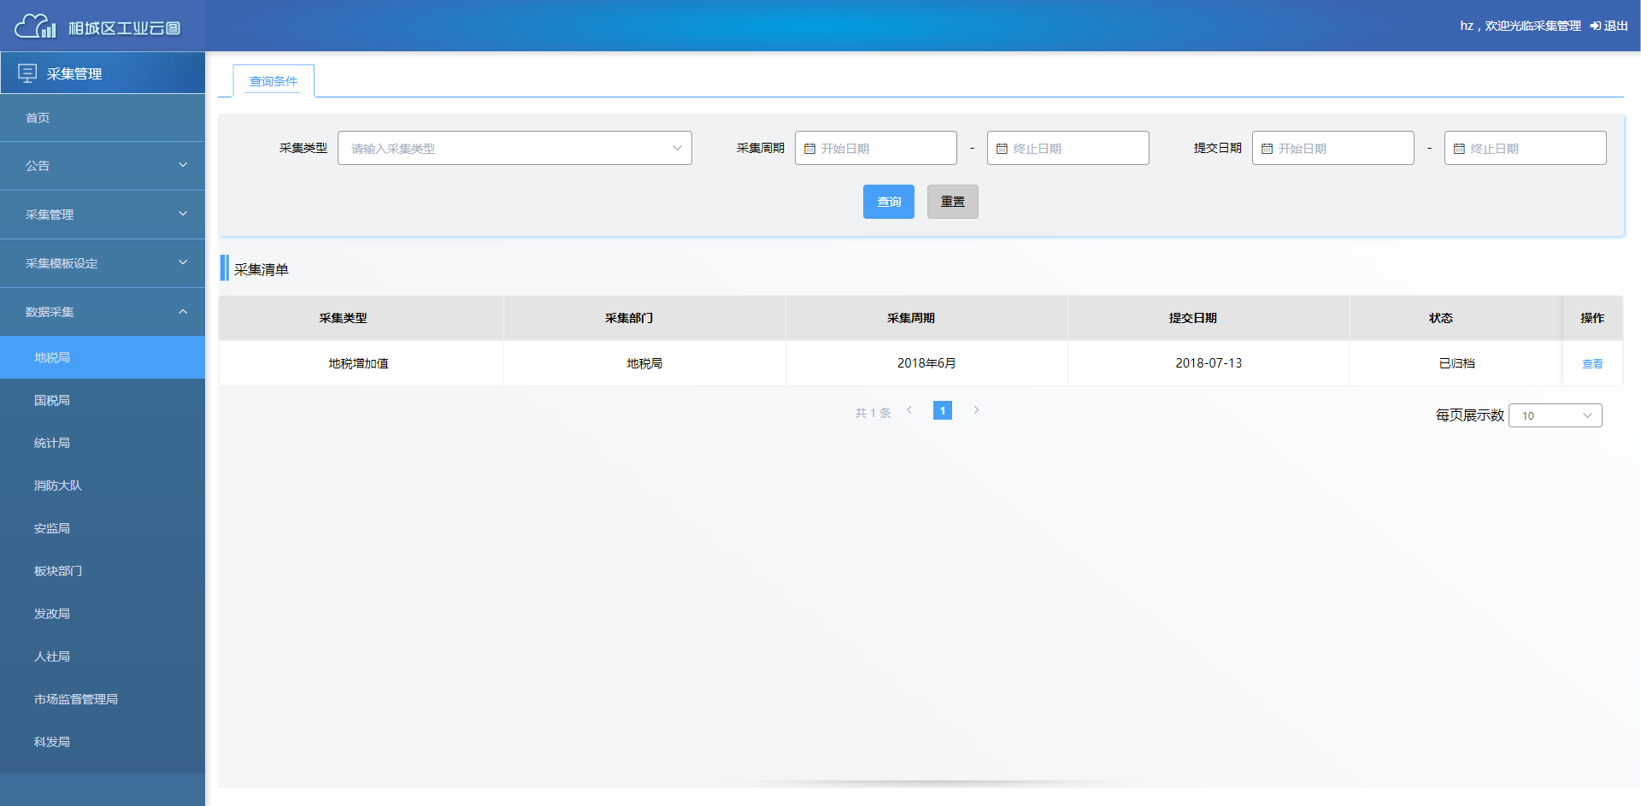

按钮“采集任务提交”，点击后选择采集周期提交任务，然后确认。

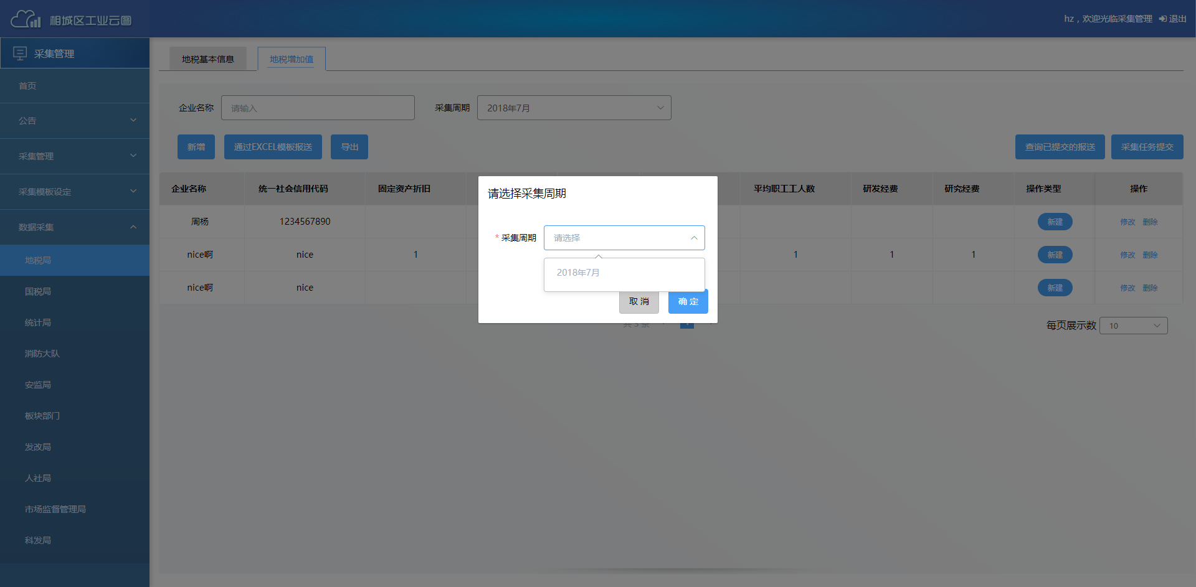

## 管理报表

### 预警管理报表

Fontend\src\views\manageReport\warningReport.vue

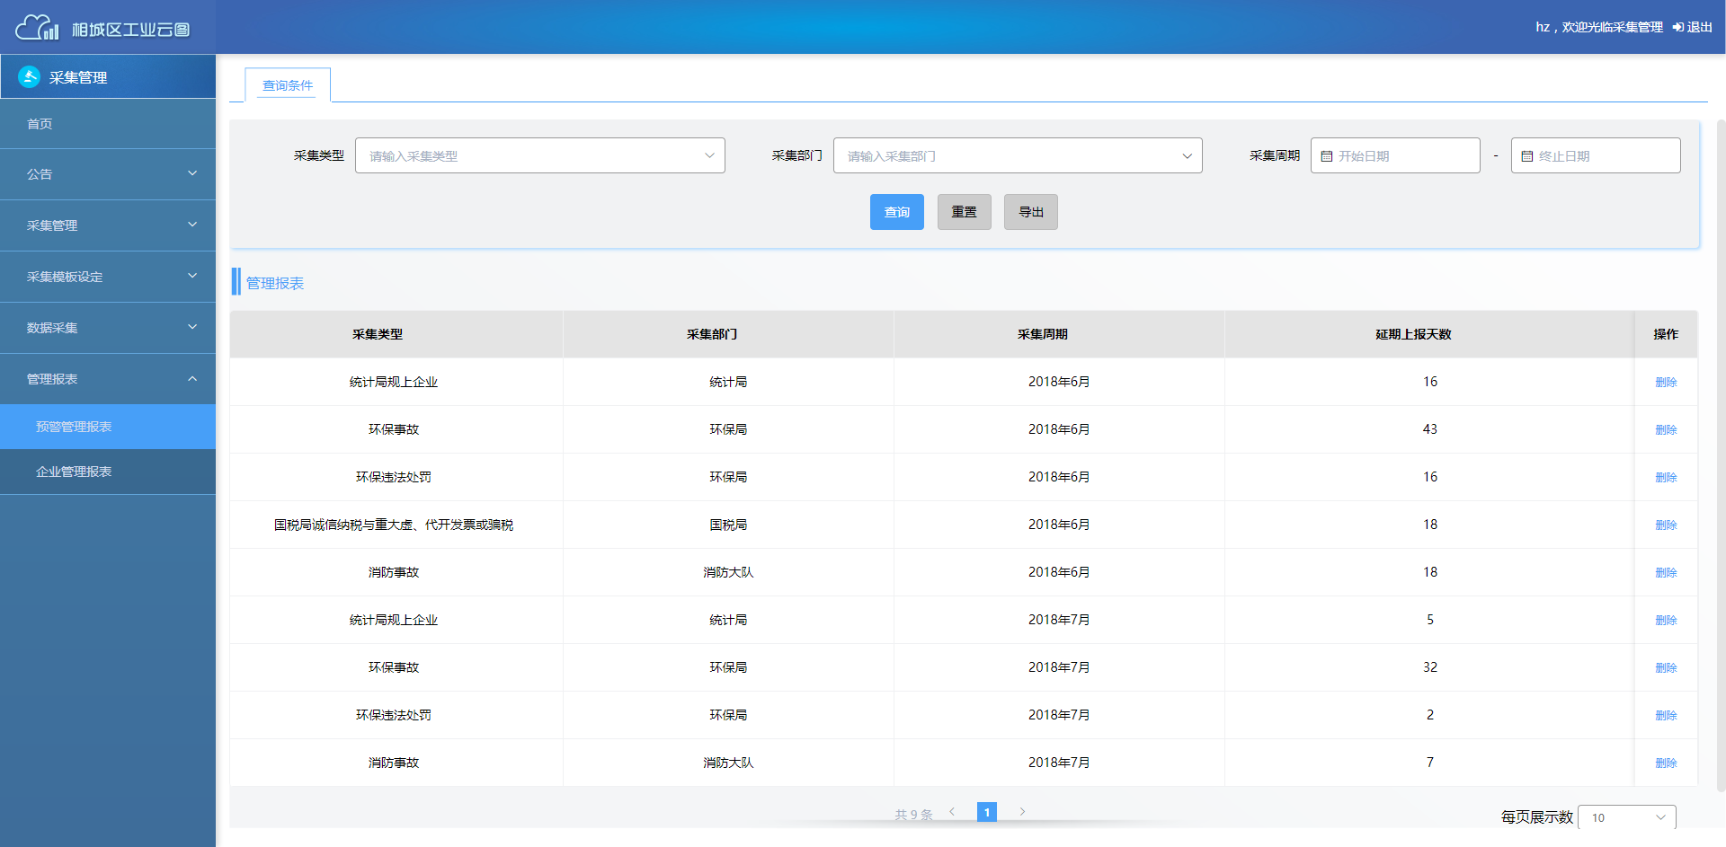

可按需查询和导出采集模板信息。

管理采集任务进度，主要是延期上报天数。

### 企业管理报表

Fontend\src\views\manageReport\companyReport.vue

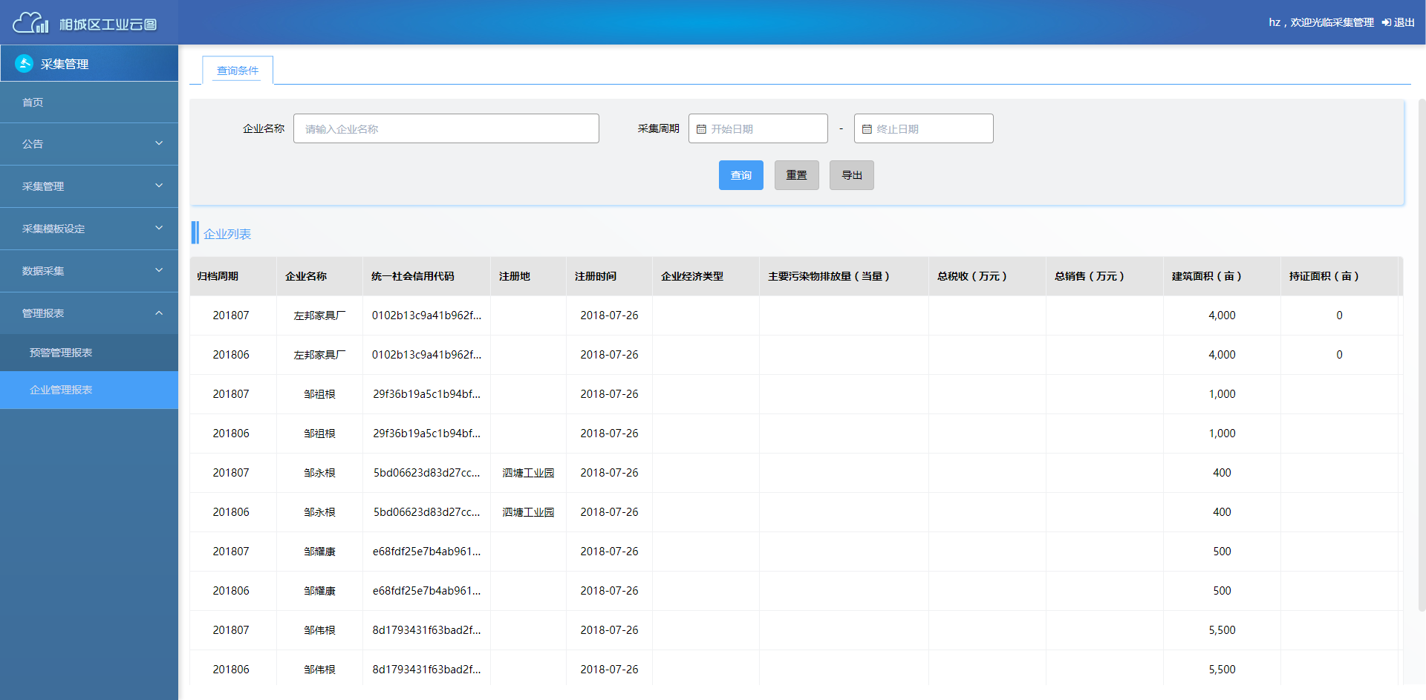

可按需查询和导出企业信息。

表格中“归档周期”对应查询条件中“采集周期”。